Nodarbinātības valsts aģentūra
PĀRSKATS PAR BEZDARBA SITUĀCIJU VALSTĪ (2022. GADA JŪNIJĀ)
RĪGA, 2022. GADA 05. AUGUSTS

Pārskats par bezdarba situāciju valstī tiek ievietots Nodarbinātības valsts aģentūras (turpmāk – NVA) mājaslapā kopš 2011.gada augusta. Pārskata sagatavošanā ir izmantota NVA rīcībā esošā informācija par NVA reģistrētajiem bezdarbniekiem un brīvajām darba vietām. Pārskats sniedz informāciju par aktuālo situāciju darba tirgū, reģistrēto bezdarbnieku portretu, reģistrētajām brīvajām darba vietām un informāciju par NVA īstenotajiem pasākumiem.

© Nodarbinātības valsts aģentūra, 2021
K.Valdemāra ielā 38 k-1, Rīgā, LV – 1010
Tālrunis: 371-25685334
E-pasts: nva@nva.gov.lv
Interneta vietne: http://www.nva.gov.lv/
Ziņojumu sagatavoja: E. Jurjāne

Publicēšanas un citēšanas gadījumā atsauce ir obligāta.

Saturs
INFORMĀCIJAS KOPSAVILKUMS 3
LIETOTIE SAĪSINĀJUMI UN APZĪMĒJUMI 4
REĢISTRĒTĀ BEZDARBA LĪMENIS UN BEZDARBNIEKU SKAITS LATVIJĀ 4
REĢISTRĒTĀS DARBA VIETAS VALSTĪ 12
INFORMĀCIJA PAR NVA ĪSTENOTAJIEM PASĀKUMIEM UN DARBIEKĀRTOŠANĀS 16
NVA KLIENTU AUDITORIJA (NVA MĀJAS LAPAS LIETOTĀJI) 18
APKOPOJOŠĀ STATISTIKA 19

INFORMĀCIJAS KOPSAVILKUMS

- Salīdzinot 2022. gada jūnija beigas ar atbilstošo periodu pirms gada, reģistrētā bezdarba līmenis samazinājies par 1,5% punktiem - (no 7,4% uz 5,9%).
- NVA uzskaitē 2022. gada jūnija sākumā bija 53 825, savukārt jūnija beigās - reģistrēti 52 257 bezdarbnieki. Mēneša laikā reģistrēto bezdarbnieku skaits valstī samazinājies par 1 568 cilvēkiem jeb 2,9%.
- 2022. gada 1. pusgadā NVA reģistrētas 68 451 jaunas brīvās darba vietas, kas ir par 23 600 jeb 52,6% vairāk, salīdzinot ar 2021. gada 1. pusgadu. 2022. gada jūnija beigās bija reģistrētas aktuālas 31 101 brīvās darba vietas, kas ir par 10 932 jeb 54,2% vairāk, salīdzinot ar 2021. gada jūniju.
- Vidējais bezdarba ilgums 2022. gada jūnija beigās bija 164 dienas jeb 5 mēneši, kas, salīdzinot ar atbilstošo periodu pirms gada, ir par 62 dienām mazāk.
- 2022. gada 1. pusgadā dalību NVA pasākumos uzsāka/saņēma pakalpojumus (t.sk. KPP un karjeras konsultācijas) 33 993 personas (unikālās personas), kas piedalījās 49 471 aktivitātē.
- 2022. gada 1. pusgadā darbā iekārtojušies 29 871 bezdarbnieks, no kuriem 3 506 (12%) bezdarbnieki ir iekārtojušies darbā pēc kāda aktīvā pasākuma pabeigšanas (izņemot KPP informatīvās dienas).
- 2022. gada 1. pusgadā NVA saņemti 26 699 e-iesniegumi statusa iegūšanai, kas, salīdzinot ar atbilstošo periodu pirms gada, ir par 2 396 e-iesniegumiem vairāk.

LIETOTIE SAĪSINĀJUMI UN APZĪMĒJUMI

Bezdarbnieks | - persona, kas pēc reģistrēšanās NVA atbilstoši Bezdarbnieku un darba meklētāju atbalsta likuma nosacījumiem ir ieguvusi bezdarbnieka statusu
ABI | - Atbalsts bezdarbnieku izglītībai
CSP | - Centrālā statistikas pārvalde
CVVP | - CV un vakanču portāls
EURES | - Eiropas Nodarbinātības dienestu tīkls
KPP | - Konkurētspējas paaugstināšanas pasākumi
LR | - Latvijas Republika
NVA | - Nodarbinātības valsts aģentūra
NVO | - Nevalstiskās organizācijas
SDB | - Subsidētās darbavietas bezdarbniekiem

REĢISTRĒTĀ BEZDARBA LĪMENIS UN BEZDARBNIEKU SKAITS LATVIJĀ
 | Attēls 1.
Reģistrētā bezdarba līmenis valstī 2022. gada jūnija beigās bija 5,9% (reģistrēto bezdarbnieku īpatsvars darbspējas vecumā ekonomiski aktīvo iedzīvotāju kopskaitā).  Zemākais bezdarba līmenis 2022. gada jūnijā reģistrēts Rīgas reģionā – 4,3%, bet augstākais bezdarba līmenis bija Latgales reģionā – 13,1%. Vidzemes reģionā bezdarba līmenis jūnijā bija 6,3%, Kurzemes reģionā – 6,0% un Zemgales reģionā – 5,5%. | 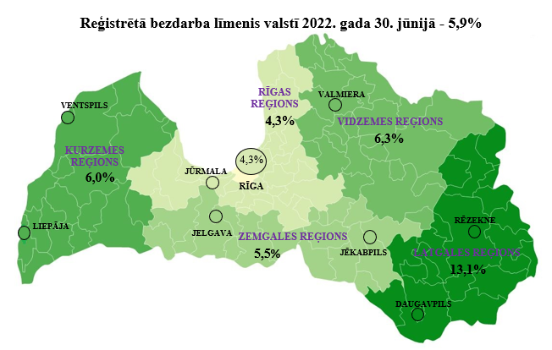

Attēls 2.
Reģistrētā bezdarba līmenis reģionos
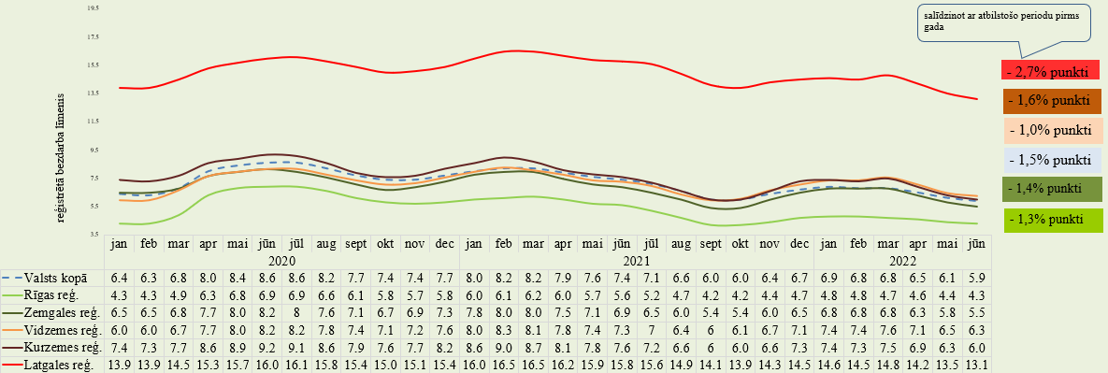

Tabula 1.
Reģistrētā bezdarba līmenis mēneša beigās, %
Mēneši
Gadi | Jan | Feb | Mar | Apr | Mai | Jūn | Jūl | Aug | Sep | Okt | Nov | Dec
2008 | 5,0 | 5,0 | 4,9 | 4,8 | 4,8 | 4,9 | 5,1 | 5,2 | 5,3 | 5,6 | 6,1 | 7,0
2009 | 8,3 | 9,5 | 10,7 | 11,0 | 11,3 | 11,5 | 11,8 | 12,3 | 13,2 | 14,1 | 15,1 | 16,0
2010 | 16,6 | 17,1 | 17,3 | 16,7 | 16,2 | 15,6 | 15,3 | 15,0 | 14,6 | 14,3 | 14,3 | 14,3
2011 | 14,5 | 14,5 | 14,4 | 13,9 | 13,2 | 12,6 | 12,1 | 11,8 | 11,6 | 11,5 | 11,5 | 11,5
2012 | 11,7 | 11,8 | 11,7 | 11,3*/  12,9** | 12,3 | 11,9 | 11,6 | 11,3 | 11,0 | 10,7 | 10,6 | 10,5
2013 | 10,9 | 10,9 | 10,8 | 10,4 | 9,9 | 9,6 | 9,5 | 9,3 | 9,1 | 9,1 | 9,3 | 9,5
2014 | 9,8 | 9,9 | 9,8 | 9,6 | 9,1 | 8,9 | 8,6 | 8,4 | 8,2 | 8,2 | 8,3 | 8,5
2015 | 9,0 | 9,1 | 9,2 | 8,8 | 8,6 | 8,6 | 8,6 | 8,5 | 8,3 | 8,3 | 8,4 | 8,7
2016 | 9,1 | 9,2 | 9,1 | 8,8 | 8,4 | 8,3 | 8,3 | 8,1 | 7,9 | 7,9 | 8,0 | 8,4
2017 | 8,5 | 8,4 | 8,3 | 7,8 | 7,4 | 7,2 | 7,1 | 6,9 | 6,6 | 6,6 | 6,7 | 6,8
2018 | 7,0 | 7,1 | 7,0 | 6,7 | 6,4 | 6,4 | 6,4 | 6,3 | 6,1 | 6,1 | 6,2 | 6,4
2019 | 6,7 | 6,7 | 6,6 | 6,3 | 6,1 | 6,0 | 6,0 | 5,9 | 5,7 | 5,7 | 5,8 | 6,2
2020 | 6,4 | 6,3 | 6,8 | 8,0 | 8,4 | 8,6 | 8,6 | 8,2 | 7,7 | 7,4 | 7,4 | 7,7
2021 | 8,0 | 8,2 | 8,2 | 7,9 | 7,6 | 7,4 | 7,1 | 6,5 | 6,0 | 6,0 | 6,4 | 6,7
2022 | 6,9 | 6,8 | 6,6***/  6,8**** | 6,5 | 6,1 | 5,9
* Reģistrētā bezdarba līmenis valstī 2012. gada aprīļa beigās bija 11,3% (bezdarbnieku īpatsvars ekonomiski aktīvo iedzīvotāju kopskaitā pirms CSP veiktā pārrēķina atbilstoši tautas skaitīšanas datiem). Valstī bezdarba līmenis salīdzinājumā ar 2012. gada martu samazinājās par 0,4 % punktiem.
** Ņemot vērā aktualizēto ekonomiski aktīvo iedzīvotāju skaitu, bezdarba līmenis 2012. gada aprīļa beigās ir 12,9%, kas ir par 1,6 % punktiem augstāks, nekā rēķinot pēc iepriekš izmantotā ekonomiski aktīvo iedzīvotāju skaita. CSP aktualizētais ekonomiski aktīvo iedzīvotāju skaits tiks izmantots bezdarba līmeņa aprēķināšanai 2012. gada aprīlī un turpmākos mēnešos.
*** Reģistrētā bezdarba līmenis valstī 2022. gada marta beigās bija 6,6% (bezdarbnieku īpatsvars ekonomiski aktīvo iedzīvotāju kopskaitā pirms CSP veiktā pārrēķina). Valstī bezdarba līmenis salīdzinājumā ar 2022. gada februāri samazinājās par 0,2% punktiem.
**** Ņemot vērā aktualizēto ekonomiski aktīvo iedzīvotāju skaitu, bezdarba līmenis 2022. gada marta beigās ir 6,8%, kas ir par 0,2 % punktiem augstāks, nekā rēķinot pēc iepriekš izmantotā ekonomiski aktīvo iedzīvotāju skaita. CSP aktualizētais ekonomiski aktīvo iedzīvotāju skaits tiks izmantots bezdarba līmeņa aprēķināšanai 2022. gada martā un turpmākos mēnešos.

NVA uzskaitē 2022. gada jūnija sākumā bija 53 825, savukārt jūnija beigās - reģistrēti 52 257 bezdarbnieki. Mēneša laikā reģistrēto bezdarbnieku skaits valstī samazinājies par 1 568 cilvēkiem jeb 2,9%.
Tabula 2.
Bezdarbnieku skaits (uz mēneša beigām)
Mēneši
Gadi | Jan | Feb | Mar | Apr | Mai | Jūn | Jūl | Aug | Sep | Okt | Nov | Dec
2008 | 53 325 | 53 429 | 52 806 | 52 897 | 52 213 | 54 012 | 55 436 | 56 333 | 57 644 | 61 049 | 67 065 | 76 435
2009 | 90 436 | 103 731 | 116 768 | 123 127 | 126 595 | 129 269 | 132 519 | 137 586 | 147 754 | 157 897 | 169 236 | 179 235
2010 | 186 295 | 192 032 | 194 253 | 189 881 | 183 476 | 176 879 | 173 301 | 169 676 | 165 386 | 162 497 | 161 816 | 162 463
2011 | 164 551 | 164 880 | 163 454 | 157 857 | 149 600 | 142 428 | 137 638 | 134 175 | 131 659 | 130 541 | 130 240 | 130 296
2012 | 132 575 | 133 413 | 132 158 | 127 783 | 121 994 | 117 606 | 114 689 | 111 542 | 108 322 | 105 670 | 104 414 | 104 052
2013 | 107 488 | 107 687 | 107 063 | 102 760 | 97 769 | 94 754 | 92 975 | 91 202 | 89 435 | 89 616 | 91 619 | 93 321
2014 | 96 762 | 97 736 | 96 496 | 92 010 | 87 780 | 85 296 | 83 163 | 80 938 | 79 104 | 79 183 | 79 869 | 82 027
2015 | 86 246 | 87 873 | 86 604 | 82 833 | 80 567 | 80 688 | 80 671 | 79 825 | 78 557 | 78 052 | 79 153 | 81 780
2016 | 85 452 | 86 581 | 85 414 | 82 268 | 79 092 | 78 164 | 77 425 | 75 664 | 74 357 | 74 053 | 75 348 | 78 357
2017 | 80 016 | 79 152 | 76 431 | 71 705 | 68 439 | 66 708 | 65 554 | 63 717 | 61 461 | 61 014 | 61 538 | 63 121
2018 | 65 136 | 65 282 | 64 631 | 61 882 | 59 548 | 59 119 | 58 888 | 58 051 | 56 734 | 56 726 | 57 455 | 59 588
2019 | 61 951 | 62 477 | 61 244 | 58 188 | 56 105 | 55 750 | 55 373 | 54 390 | 52 595 | 52 651 | 53 783 | 57 808
2020 | 58 832 | 58 247 | 61 926 | 72 917 | 76 440 | 78 266 | 77 998 | 75 013 | 70 306 | 67 124 | 67 518 | 69 605
2021 | 72 612 | 74 494 | 74 232 | 71 376 | 68 765 | 67 307 | 64 392 | 59 040 | 54 524 | 54 042 | 57 536 | 60 774
2022 | 62 270 | 61 813 | 60 199 | 57 223 | 53 825 | 52 257

Kopumā 2022. gada 1. pusgadā bezdarbnieka statuss piešķirts 41 749 personām, tas ir, par 586 personu vairāk, salīdzinot ar iepriekšējā gada atbilstošo periodu. Savukārt, bezdarbnieka statuss noņemts 50 269 personām, tas ir, par 6 848 personām vairāk, salīdzinot ar 2021. gada atbilstošo periodu.

Attēls 3.
Piešķirts-noņemts statuss
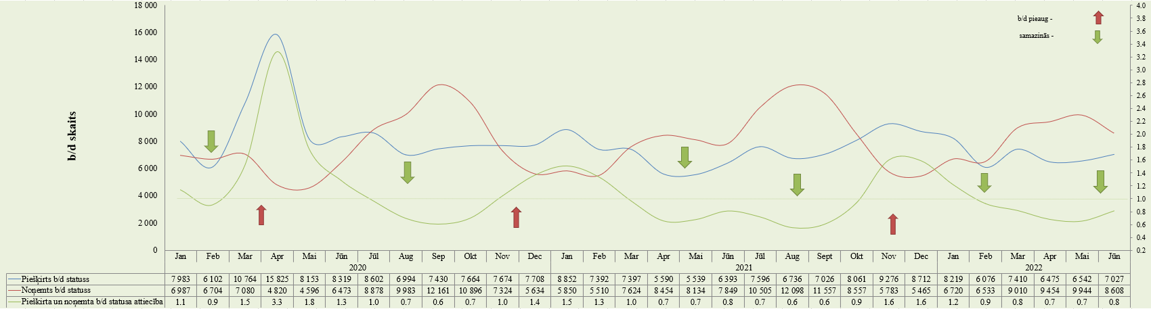

Salīdzinot ar iepriekšējo ceturksni, bezdarbnieka statusu ieguvušo skaits 2022. gada 2. ceturksnī palielinājies par 12% Latgales reģionā, bet pārējos reģionos samazinājies: Rīgas reģionā par 26%, Vidzemes - 15%, savukārt Zemgales un Kurzemes reģionos par 10%. Salīdzinot ar iepriekšējo ceturksni, sadalījumā pēc pēdējās nodarbošanās (profesijas) vairāk statusu ieguvuši: apkures/ krāšņu kurinātājs – 201, virtuves darbinieks – 163, pavārs – 131, bufetes pārdevējs – 45, pavāru palīgs – 44, apkopējs – 34, zivju apstrādātājs – 31, pirmsskolas izglītības skolotājs - 23.
Attēls 4.
Piešķirts bezdarbnieka statuss pārskata periodā
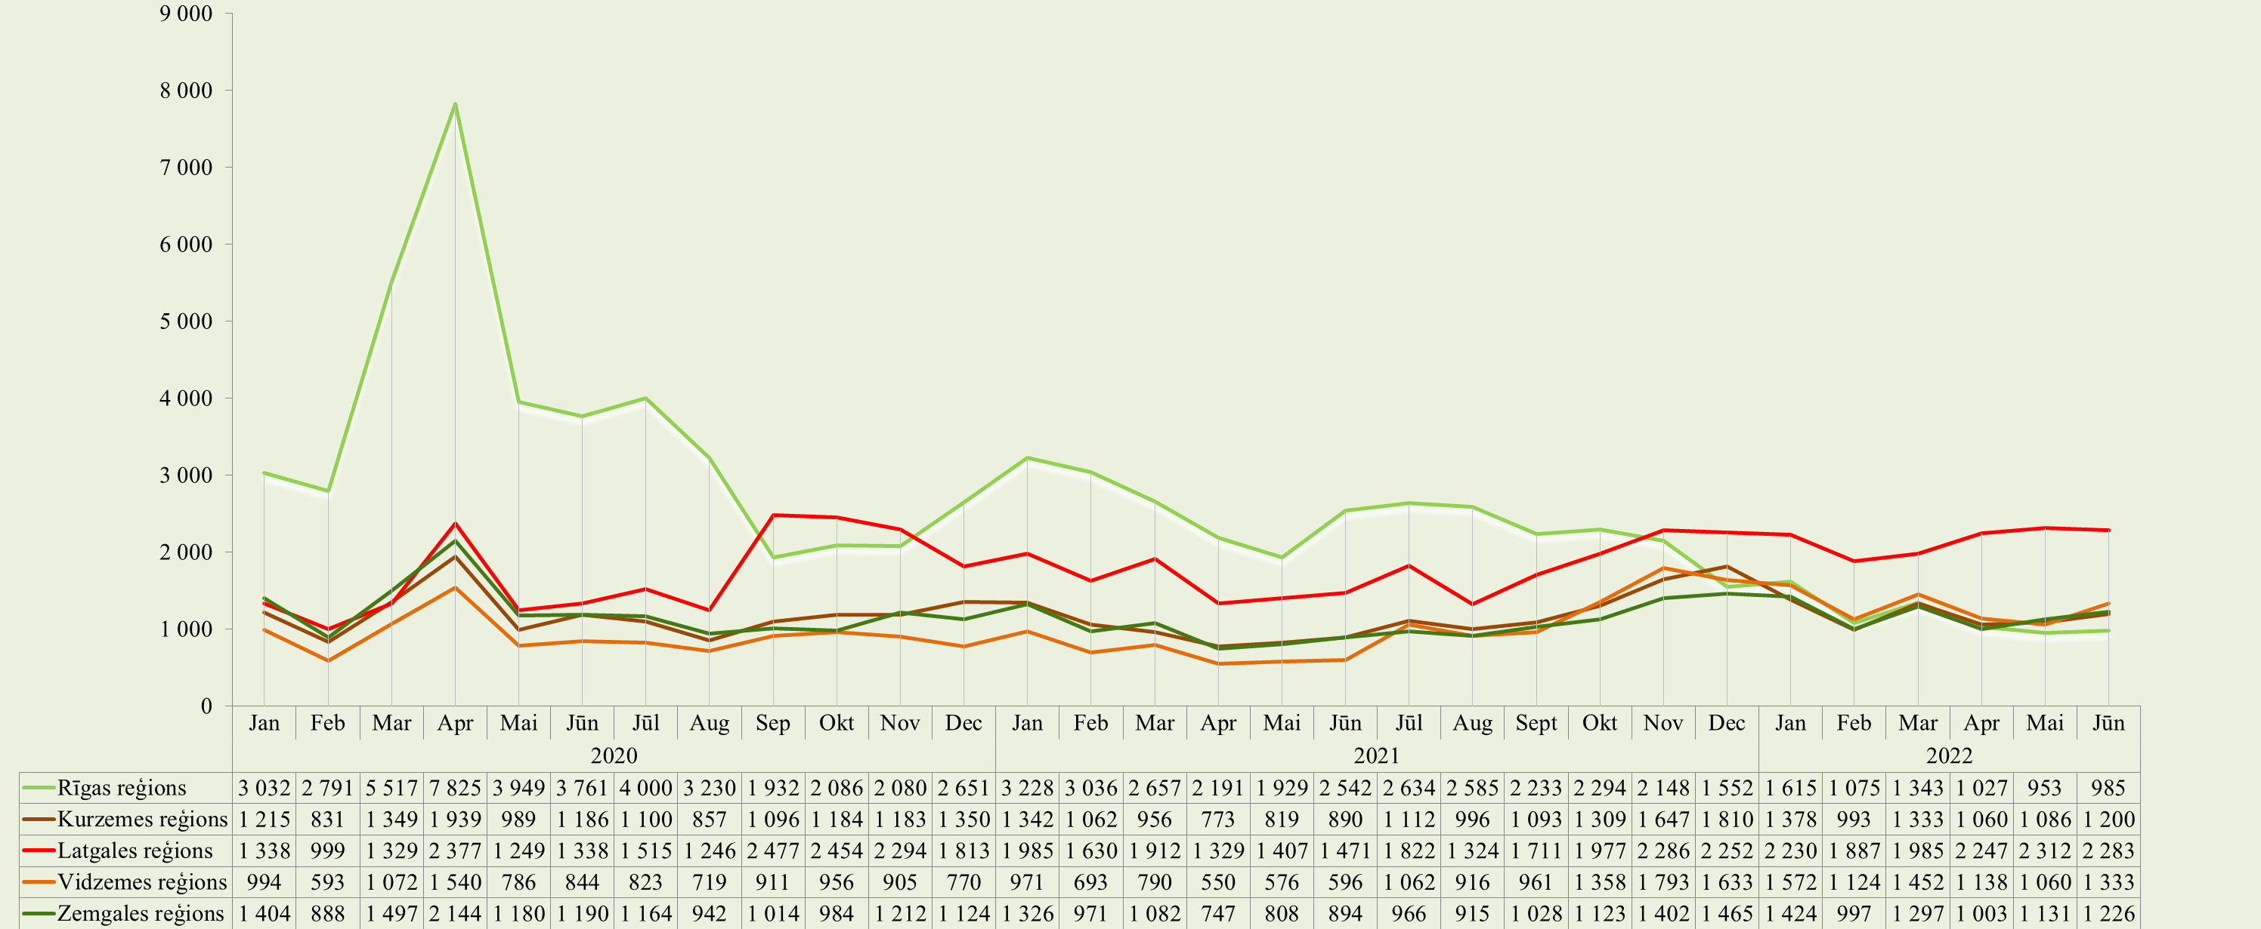

2022. gada 1. pusgadā NVA saņemti 26 699 e-iesniegumi statusa iegūšanai, kas, salīdzinot ar atbilstošo periodu pirms gada, ir par 2 396 e-iesniegumiem vairāk.

Attēls 5.
E-iesniegumu skaits statusa iegūšanai
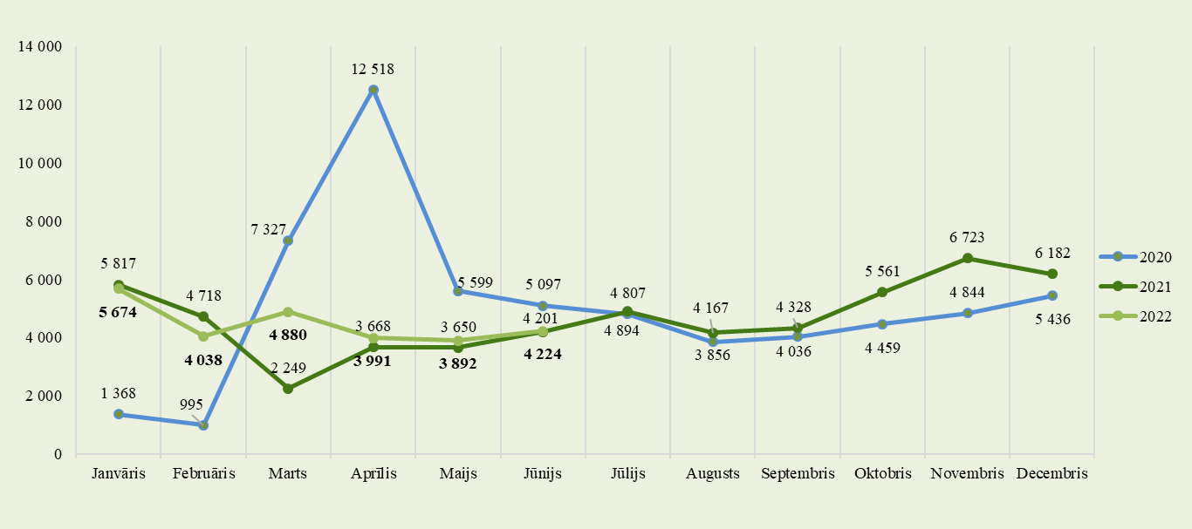

Izmantojot NVA CV un vakanču portāla e-pakalpojumu ”Pieteikšanās bezdarbnieka vai darba meklētāja statusam”, 2022. gada 1. pusgadā saņemti 26 363 e-iesniegumi statusa iegūšanai, kas, salīdzinot ar atbilstošo periodu pirms gada, ir par 6 975 e-iesniegumiem vairāk.

Bezdarbnieka statistiskais portrets

No reģistrēto bezdarbnieku kopskaita (52 257) 2022. gada jūnija beigās 56,6% (29 585) bija sievietes, bet 43,4% (22 672) - vīrieši.
2022. gada jūnija beigās vairāk kā puse reģistrēto bezdarbnieku bija ar bezdarba ilgumu līdz 6 mēnešiem – 28 292 jeb 54,1%. Mēneša laikā bezdarbnieku skaits šajā grupā samazinājās par 18 personām jeb 0,1%, savukārt 23,3% (12 175) reģistrēto bezdarbnieku bija ar bezdarba ilgumu no 6 līdz 12 mēneši. No gada līdz 3 gadiem - 13,7% (7 153), bet 8,9% (4 657) - vairāk par 3 gadiem.
Attēls 6.
Mēneša beigās reģistrēto bezdarbnieku skaits sadalījumā pēc bezdarba ilguma un vīriešu īpatsvars
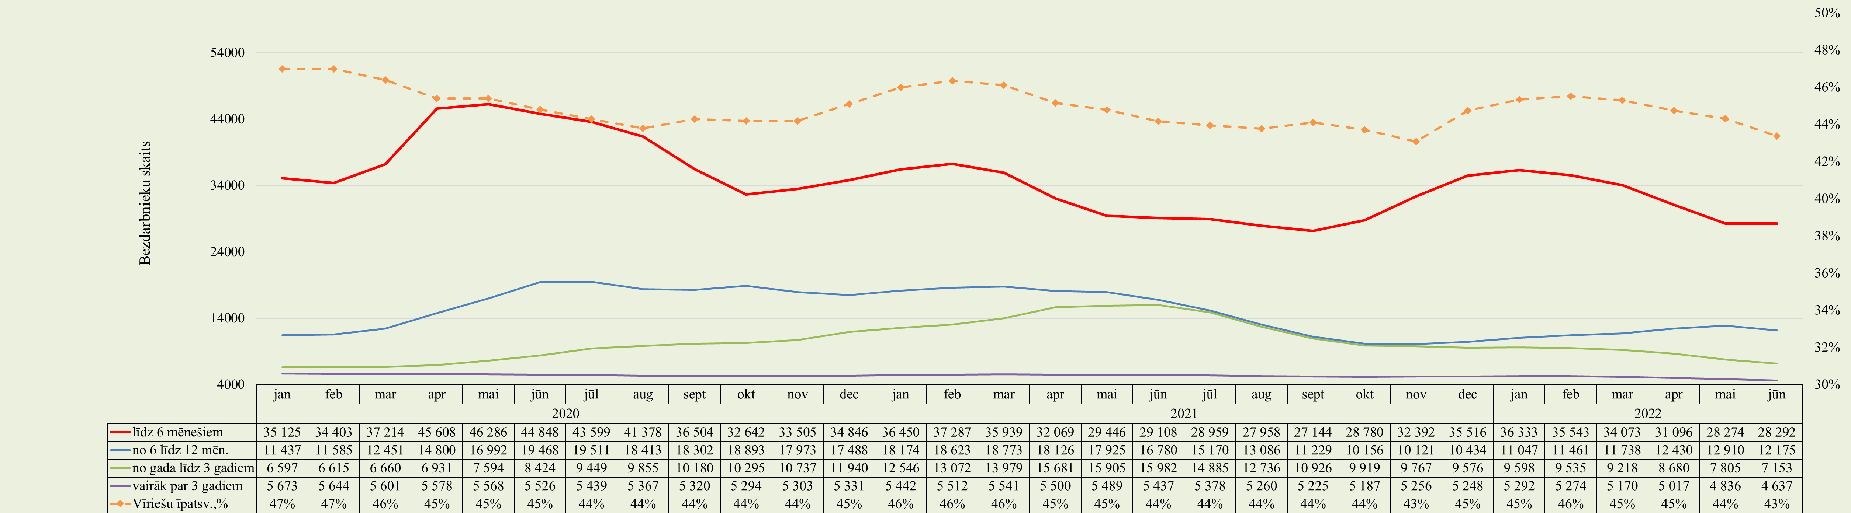
Vidējais bezdarba ilgums 2022. gada jūnija beigās bija 164 dienas jeb 5 mēneši, kas, salīdzinot ar atbilstošo periodu pirms gada, ir par 62 dienām mazāk.

Attēls 7.
Vidējais bezdarba ilgums
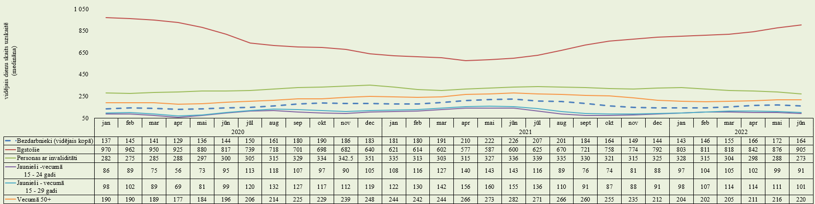

Attēls 8.
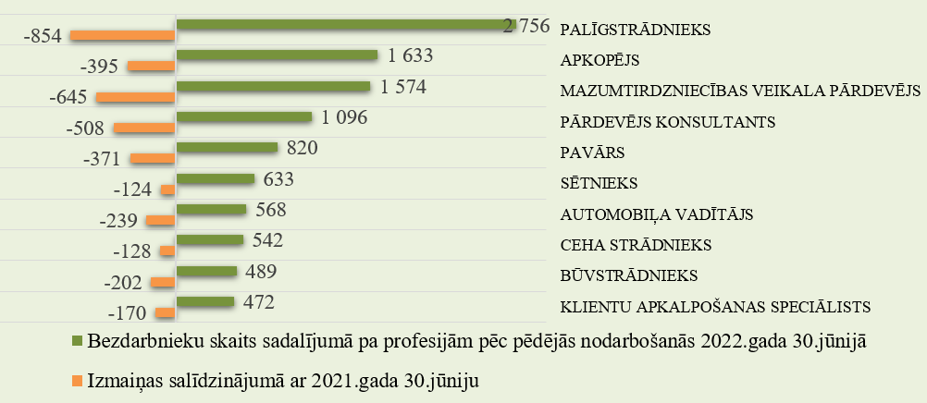
Reģistrēto bezdarbnieku skaits sadalījumā pa profesijām pēc pēdējās nodarbošanās 2022. gada jūnija beigās (lielākais skaits): palīgstrādnieks - 2 756 (5%), apkopējs – 1 633 (3%), mazumtirdzniecības veikala pārdevējs – 1 574 (3%). Salīdzinot ar atbilstošo periodu pirms gada, lielākais pieaugums vērojams bezdarbnieku skaitā, kam pēdējā nodarbošanās (profesija) bija pirmsskolas izglītības skolotājs – 81, vispārējās vidējās izglītības skolotājs – 56, pedagogs – 50, vispārējās pamatizglītības skolotājs – 46, skolotāja palīgs – 30, savukārt lielākais samazinājums bezdarbnieku skaitā, sadalījumā pēc pēdējās nodarbošanās: palīgstrādnieks – 854, mazumtirdzniecības veikala pārdevējs – 645, pārdevējs konsultants – 508, apkopējs – 395, pavārs - 371.
Bezdarbnieku skaits 2022. gada 30. jūnijā sadalījumā pēc pēdējās nodarbošanās profesijas TOP 10 salīdzinājumā ar 2021. gada 30. jūniju
Reģistrēto bezdarbnieku kopskaitā 2022. gada jūnija beigās lielāko īpatsvaru veidoja bezdarbnieki ar profesionālo izglītību – 17 476 bezdarbnieki, kas ir 33,4% no kopējā reģistrēto bezdarbnieku skaita, no kuriem nedaudz vairāk kā puse (56,7%) ir vecumā 50 gadi un vairāk. Bezdarbnieku kopskaits 2022. gada jūnija beigās 13 375 (25,6%) bija bezdarbnieki ar vispārējo vidējo izglītību, 12 047 (23,1%) – ar augstāko izglītību, 8 127 (15,6%) – ar pamatizglītību.
Salīdzinot 2022. gada jūnija beigās NVA uzskaitē reģistrētos bezdarbniekus sadalījumā pēc iegūtās izglītības ar atbilstošo periodu pirms gada - bezdarbnieku ar augstāko izglītību īpatsvars pieaudzis par 2,4% punktiem, savukārt samazinājies bezdarbnieku īpatsvars ar profesionālo izglītību – par 1,0% punktiem, ar pamatizglītību – par 0,9% punktiem, ar vispārējo vidējo izglītību - par 0,6% punktiem.

Attēls 9.
Bezdarbnieki sadalījumā pēc iegūtās izglītības (% uz perioda beigām)
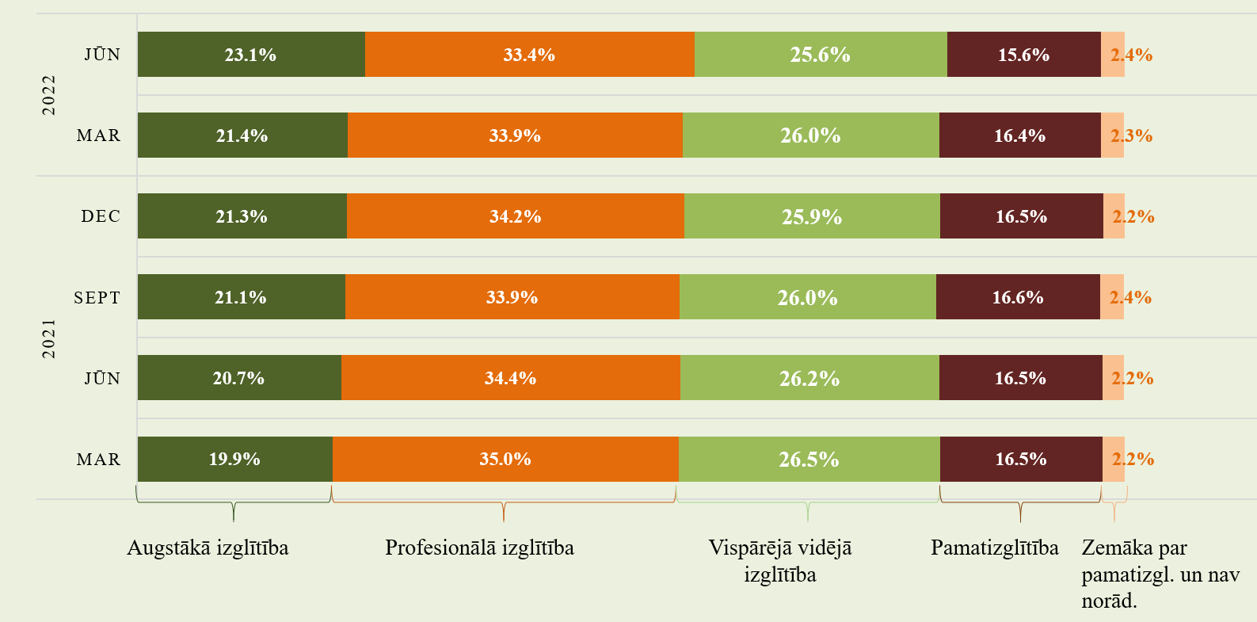
 | Tabula 3.
Dalījumā pa vecuma grupām 2022. gada jūnija beigās lielāko reģistrēto bezdarbnieku skaitu veidoja bezdarbnieki vecumā no 50 gadi un vairāk – 21 771, kas ir 41,7% no kopējā reģistrēto bezdarbnieku skaita, 11 528 (22,1%) – bezdarbnieki vecumā no 35 līdz 44 gadiem, 10 104 (19,3%) – bezdarbnieki vecumā no 25 līdz 34 gadiem.  Salīdzinot ar attiecīgo periodu pirms gada, absolūtos skaitļos bezdarbnieku skaita samazinājums vērojams visās mērķgrupās. Lielākais samazinājums vērojams ilgstošo bezdarbnieku un personas pēc bērna kopšanas atvaļinājuma mērķgrupās. | Bezdarbnieki sadalījumā pa vecuma grupām Sieviete Vīrietis Kopā  15 - 19 (0,6%) 137 184 321  20 - 24 (5,4%) 1 592 1 217 2 809  25 - 29 (8,0%) 2 474 1 703 4 177  30 - 34 (11,3%) 3 528 2 399 5 927  35 - 39 (11,7%) 3 591 2 541 6 132  40 - 44 (10,3%) 3 115 2 281 5 396  45 - 49 (11,0%) 3 174 2 550 5 724  50 - 54 (12,4%) 3 586 2 914 6 500  55 - 59 (14,1%) 4 000 3 394 7 394  60 un vairāk (15,1%) 4 388 3 489 7 877
Attēls 10.
Mērķgrupu bezdarbnieki 2022. gada jūnija beigās
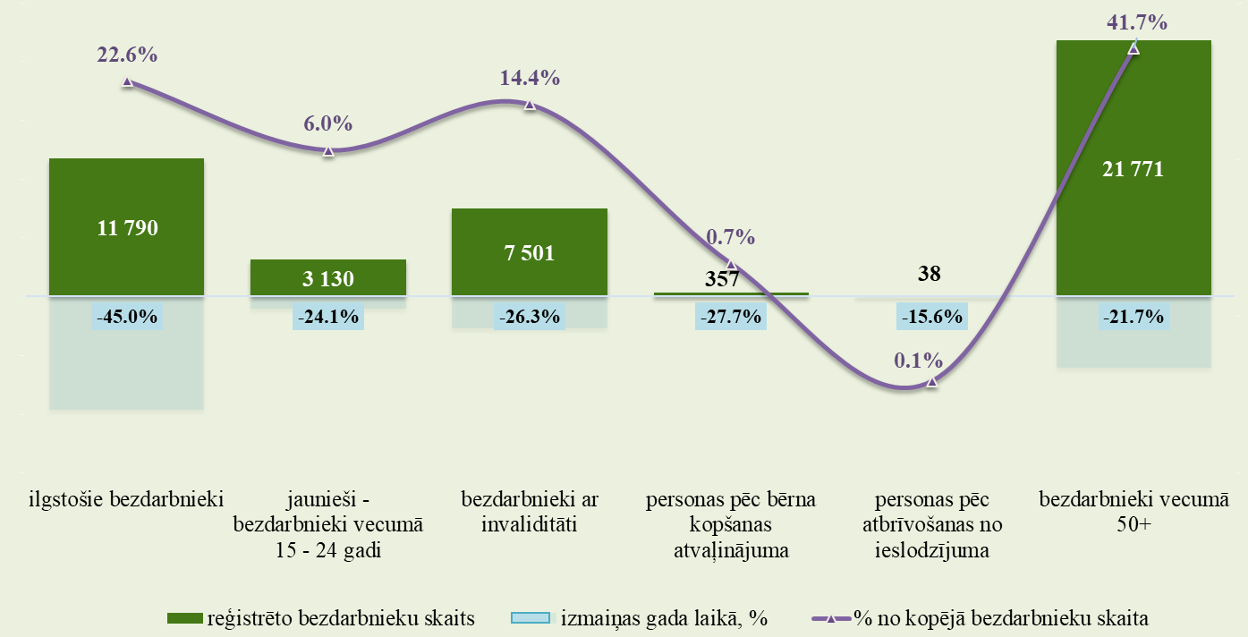

Ilgstošie bezdarbnieki

2022. gada jūnija beigās NVA uzskaitē bija 11 790 ilgstošie bezdarbnieki, kas ir 22,6% no kopējā reģistrēto bezdarbnieku skaita. Ilgstošo bezdarbnieku kopskaitā 62,8% bija bezdarbnieki vecumā 50 gadi un vairāk, 26,7% – bezdarbnieki ar invaliditāti, 1,2% – jaunieši bezdarbnieki (15 – 24 gadi).
Attēls 11.
Pārskata perioda beigās
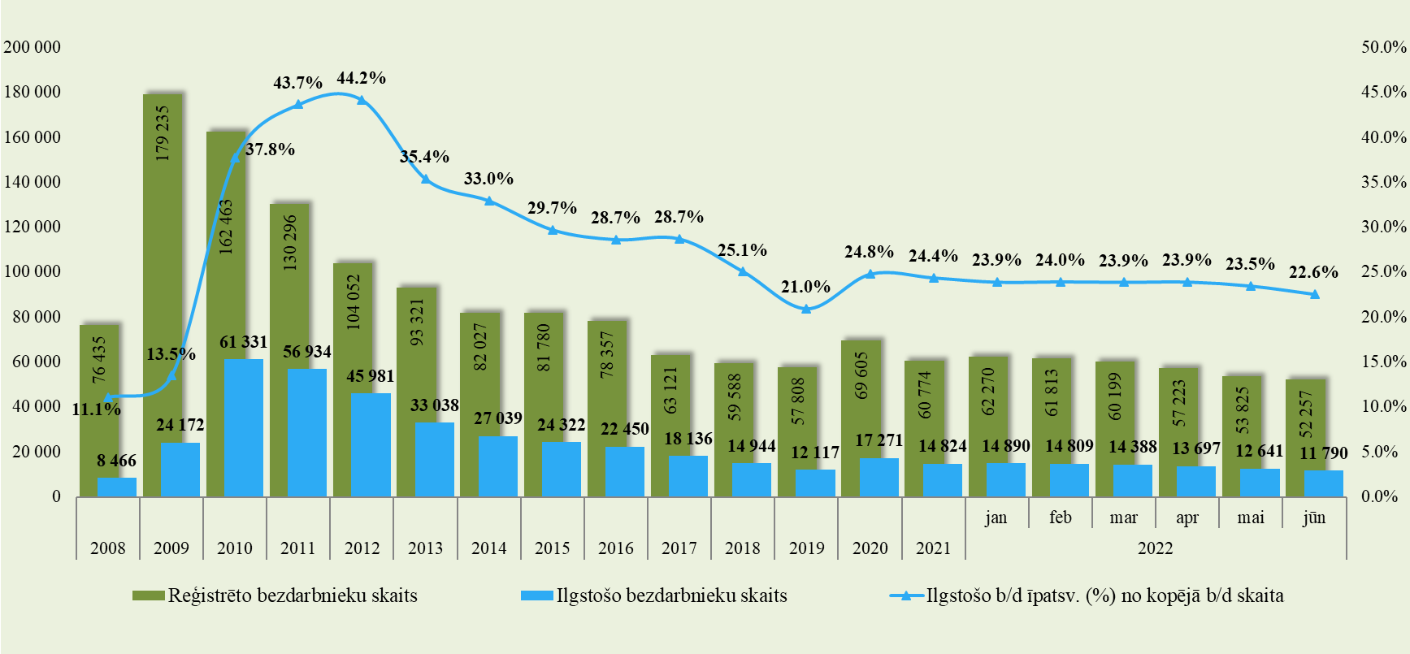

Lielākais ilgstošo bezdarbnieku skaita pieaugums, salīdzinot ar iepriekšējā gada atbilstošo periodu, sadalījumā pa profesijām pēc pēdējās nodarbošanās: jaunlopu kopējs – 4, vilcienu pieņēmējs – 3, pārvaldes vadītājs/ direktors/ priekšnieks – 3. Savukārt, samazinājums - palīgstrādnieks – 433, mazumtirdzniecības veikala pārdevējs – 325, pārdevējs konsultants – 302, apkopējs – 295.

Attēls 12.
Salīdzinot ar 2021. gada atbilstošo periodu, ilgstošo bezdarbnieku skaits samazinājies kopā par 9 629 personām jeb 45,0%. Ilgstošo bezdarbnieku skaitā visos reģionos vērojams samazinājums – Rīgas (-72,3%), Zemgales  (-58,8%), Kurzemes (-50,1%), Vidzemes  (-36,7%) un Latgales reģionā (-26,3%).  2022. gada 1. pusgadā darbā iekārtojušies 2 801 ilgstošie bezdarbnieki, no kuriem 1 514 (54,1%) ilgstošie bezdarbnieki ir iekārtojušies darbā pēc kāda aktīvā NVA pasākuma pabeigšanas (izņemot KPP informatīvās dienas). | Ilgstošo bezdarbnieku īpatsvars reģionos no kopējā bezdarbnieku skaita reģionā (30.06.2022.)
 | 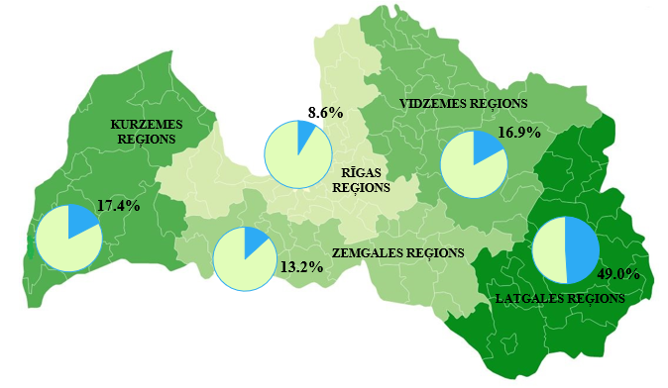

Jaunieši bezdarbnieki
2022. gada jūnija beigās 3 130 jeb 6,0% no bezdarbnieku kopskaita bija jaunieši bezdarbnieki vecumā no 15 līdz 24 gadiem. 2022. gada jūnija beigās bezdarbnieku (15-24 gadi) kopskaitā 4,6% bija ilgstošie bezdarbnieki, 4,3% – personas ar invaliditāti, 1,6% – personas pēc bērna kopšanas atvaļinājuma.
Attēls 13.
Pārskata perioda beigās
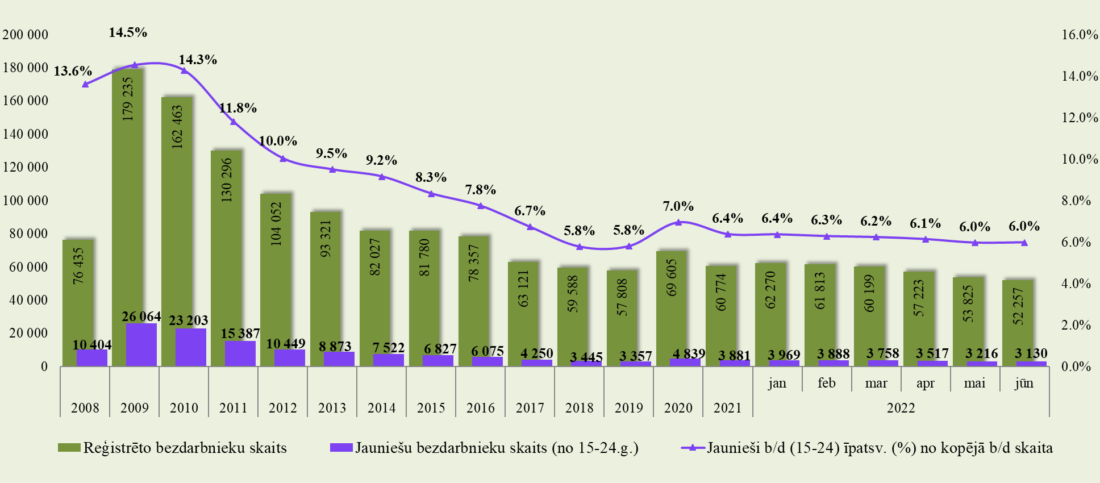

Lielākais bezdarbnieku (15-24) skaits sadalījumā pa profesijām pēc pēdējās nodarbošanās: palīgstrādnieks – 212, pārdevējs konsultants – 173, mazumtirdzniecības veikala pārdevējs – 103, viesmīlis – 63, ceha strādnieks – 60, klientu apkalpošanas speciālists – 57, krupjē – 57, datu ievades operators – 47, noliktavas darbinieks – 40, administrators – 38.
2022. gada 1. pusgadā darbā iekārtojušies 2 788 bezdarbnieku vecumā no 15 līdz 24 gadiem, no kuriem 254 (9,1%) jaunieši bezdarbnieki ir iekārtojušies darbā pēc kāda aktīvā NVA pasākuma pabeigšanas (izņemot KPP informatīvās dienas).

Bezdarbnieki ar invaliditāti
2022. gada jūnija beigās 7 501 jeb 14,4% no reģistrētā bezdarbnieku kopskaita valstī bija bezdarbnieki ar invaliditāti. Salīdzinot ar atbilstošo periodu pirms gada, mērķgrupas samazinājums absolūtos skaitļos ir par 2 678 personu. 2022. gada jūnija beigās vairāk nekā puse (66,8%) no reģistrētajiem bezdarbniekiem ar invaliditāti ir vecumā virs 50 gadiem, 41,9% no reģistrētajiem bezdarbniekiem ar invaliditāti ir ilgstošie bezdarbnieki, jaunieši bezdarbnieki (15-24) ir 1,8%. Attēls 14.
Pārskata perioda beigās
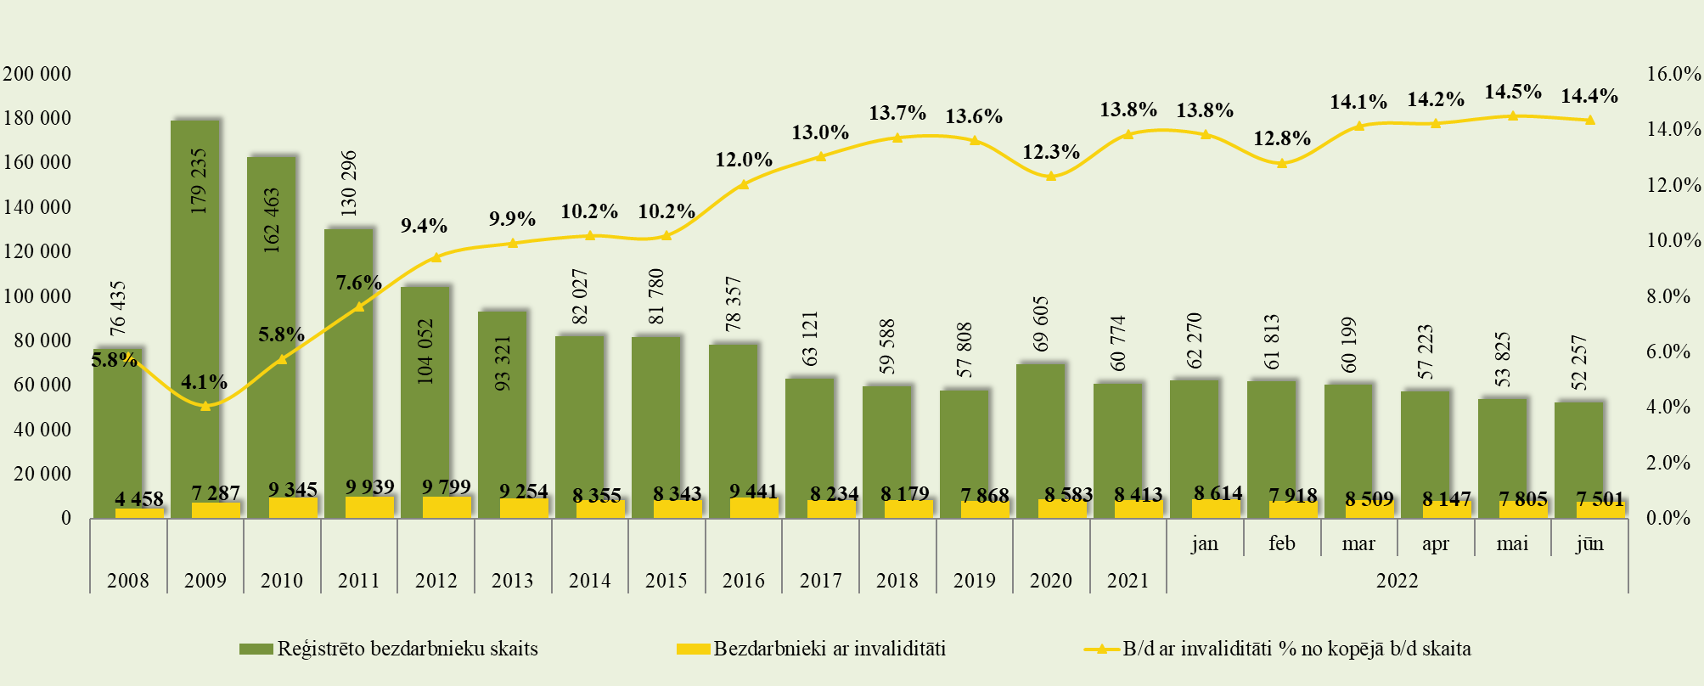
Lielākais bezdarbnieku ar invaliditāti skaits, sadalījumā pa profesijām pēc pēdējās nodarbošanās 2022. gada jūnija beigās: palīgstrādnieks – 567, apkopējs – 379, mazumtirdzniecības veikala pārdevējs – 256, sētnieks – 178, aprūpētājs – 111, asistents personām ar invaliditāti – 111, pavārs – 106, automobiļa vadītājs – 98, pārdevējs konsultants – 84, apkures/ krāšņu kurinātājs – 81.
2022. gada 1. pusgadā darbā iekārtojušās 2 093 personas ar invaliditāti, no kurām 519 (24,8%) ir iekārtojušās darbā pēc kāda aktīvā NVA pasākuma pabeigšanas (izņemot KPP informatīvās dienas).

Bezdarbnieki vecumā 50 gadi un vairāk

NVA 2022. gada jūnija beigās reģistrēti 21 771 bezdarbnieki vecumā 50 gadi un vairāk, kas ir 41,47% no kopējā reģistrētā bezdarbnieku skaita valstī. 2022. gada jūnija beigās 34,0% no reģistrētajiem bezdarbniekiem vecumā 50 gadi un vairāk ir ilgstošie bezdarbnieki, bezdarbnieki ar invaliditāti 23,0%.
Attēls 15.
Pārskata perioda beigās
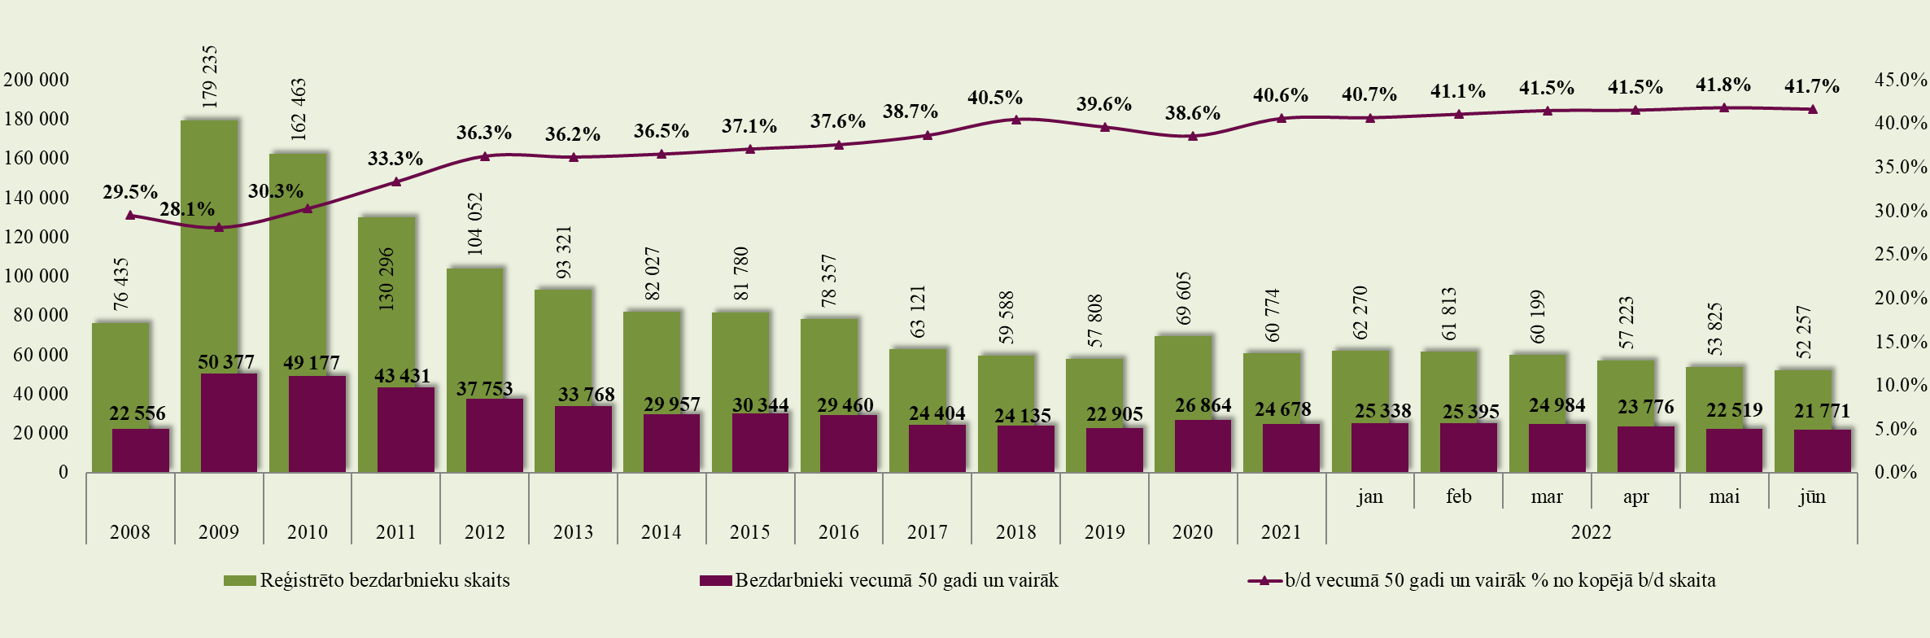
Lielākais bezdarbnieku vecumā 50 gadi un vairāk skaits sadalījumā pa profesijām pēc pēdējās nodarbošanās 2022. gada jūnija beigās: palīgstrādnieks – 1 347, apkopējs – 1 011, mazumtirdzniecības veikala pārdevējs – 647, sētnieks – 466, pavārs – 373, automobiļa vadītājs – 329, aprūpētājs – 320, apkures/ krāšņu kurinātājs – 273, kravas automobiļa vadītājs – 270, pārdevējs konsultants – 265.
2022. gada 1. pusgadā darbā iekārtojušies 8 369 bezdarbnieki vecumā 50 gadi un vairāk, no kuriem 1 120 (13,4%) ir iekārtojušies darbā pēc kāda aktīvā NVA pasākuma pabeigšanas (izņemot KPP informatīvās dienas).

REĢISTRĒTĀS DARBA VIETAS VALSTĪ

2022. gada 1. pusgadā NVA reģistrētas 68 451 jaunas brīvās darba vietas, kas ir par 23 600 jeb 52,6% vairāk, salīdzinot ar 2021. gada 1. pusgadu.
2022. gada jūnija beigās bija reģistrētas aktuālas 31 101 brīvās darba vietas, kas ir par 10 932 jeb 54,2% vairāk, salīdzinot ar 2021. gada jūniju.
Attēls 16.
Pārskata periodā NVA reģistrētās brīvās darba vietas, darbā iekārtojušos skaits, reģistrēto un noņemto vakanču attiecība
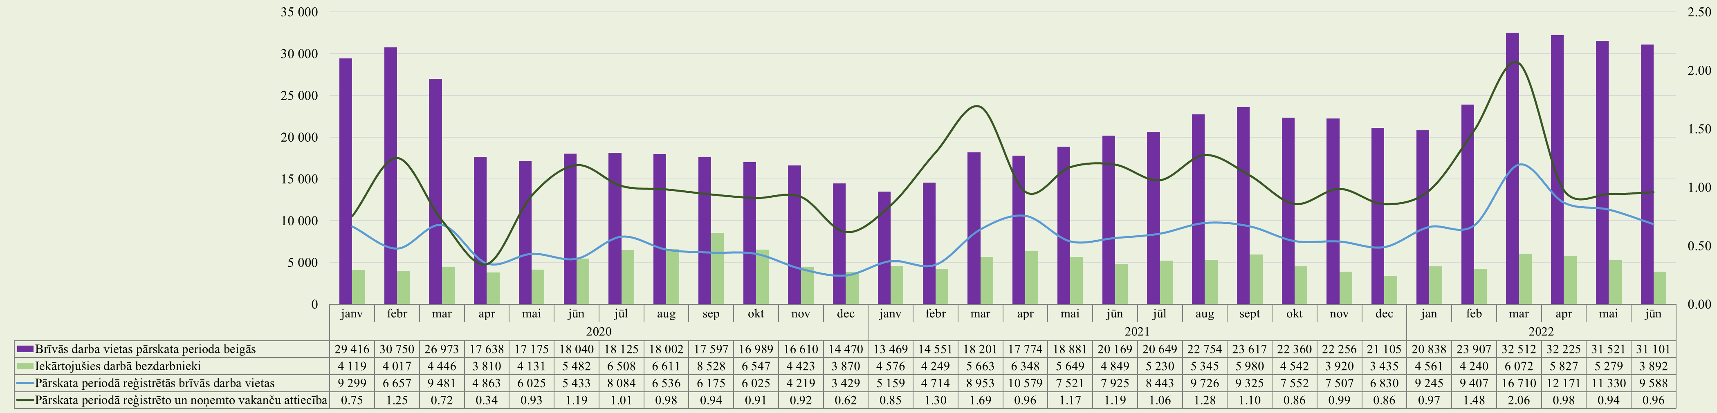

Attēls 17.
Brīvo darba vietu skaits pēc uzņēmuma nozares (NACE 2) TOP 10
struktūra 2022. gada jūnija beigās, procentos
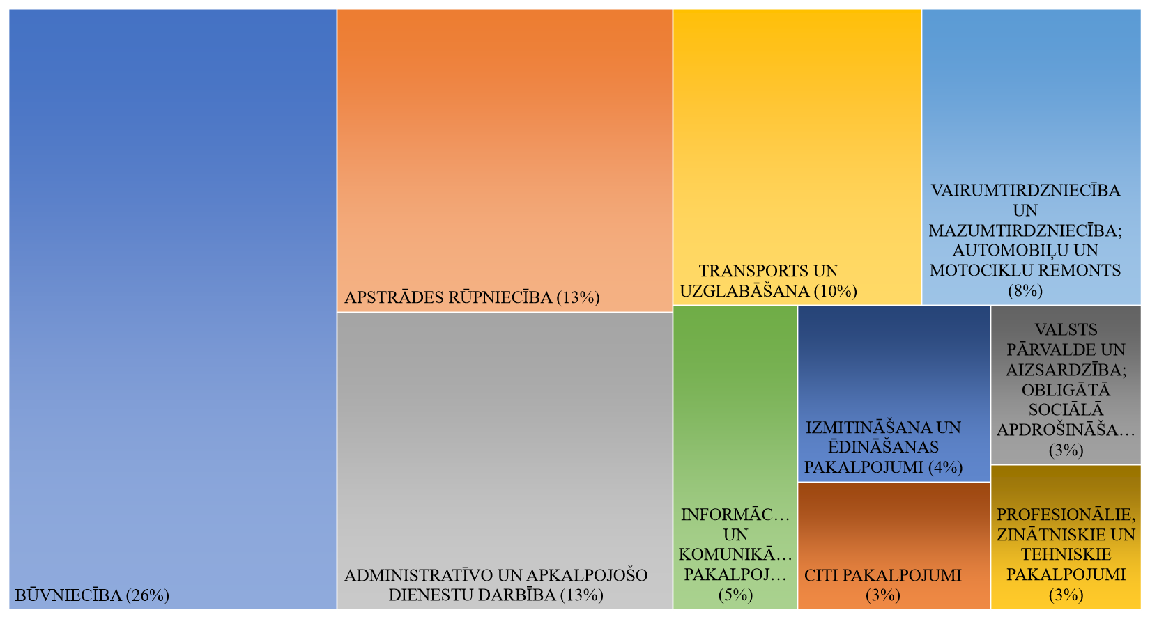
NVA 2022. gada jūnija beigās brīvo darba vietu skaits sadalījumā pēc uzņēmuma nozares (lielākais skaits): Būvniecība – 7 973 (26%), Apstrādes rūpniecība – 4 121 (13%), Administratīvo un apkalpojošo dienestu darbība – 4 030 (13%), Transports un uzglabāšana – 2 983 (10%), Vairumtirdzniecība un mazumtirdzniecība; automobiļu un motociklu remonts – 2 624 (8%).
Visvairāk brīvo darba vietu skaits sadalījumā pēc uzņēmuma nozares (NACE 2), salīdzinot ar atbilstošo periodu pirms gada, pieaudzis Administratīvo un apkalpojošo dienestu darbība – būvstrādnieks, palīgstrādnieks, apkopējs, elektromontieris, ceļu būves palīgstrādnieks; Apstrādes rūpniecība – ceha strādnieks, palīgstrādnieks, šuvējs, zivju apstrādātājs, komplektētājs (iesaiņotājs); Transports un uzglabāšana – kravas automobiļa vadītājs, vilcējautomobiļa vadītājs, lokmetinātājs metināšanā ar mehanizēto iekārtu aktīvās gāzes vidē (MAG), palīgstrādnieks, pašgājēja iekrāvēja vadītājs.
Tabula 4.
Brīvo darba vietu skaits sadalījumā pēc uzņēmuma nozares (NACE 2)
Nozare (TOP 10) | Brīvo darbvietu skaits 2021. gada  jūnija beigās | Brīvo darbvietu skaits 2022. gada  jūnija beigās | Izmaiņas skaits
Būvniecība | 6 869 | 7 973 | 1 104
Apstrādes rūpniecība | 2 668 | 4 121 | 1 453
Administratīvo un apkalpojošo dienestu darbība | 2 575 | 4 030 | 1 455
Transports un uzglabāšana | 1 738 | 2 983 | 1 245
Vairumtirdzniecība un mazumtirdzniecība; automobiļu un motociklu remonts | 1592 | 2 624 | 1 032
Informācijas un komunikācijas pakalpojumi | 538 | 1 527 | 989
Izmitināšanas un ēdināšanas pakalpojumi | 579 | 1 376 | 797
Citi pakalpojumi | 286 | 991 | 705
Valsts pārvalde un aizsardzība; obligātā sociālā apdrošināšana | 774 | 967 | 193
Profesionālie, zinātniskie un tehniskie pakalpojumi | 378 | 878 | 500
Pavisam kopā | 20 169 | 31 101 | 10 932

Lielākais brīvo darba vietu pieaugums gada griezumā vērojams zemas kvalifikācijas profesijās – būvstrādnieks, palīgstrādnieks, ceha strādnieks, remontstrādnieks, ceļu būves palīgstrādnieks, savukārt augstas kvalifikācijas profesijās - vecāko speciālistu grupā – programmētājs, vispārējās pamatizglītības skolotājs, sociālais darbinieks, vispārējās vidējās izglītības skolotājs, psihologs.
Tabula 5.
Brīvo darba vietu skaits sadalījumā pa profesiju grupām (pēc LR profesiju klasifikatora) perioda beigās
Profesiju pamatgr.  Nr. | Profesiju pamatgrupas  nosaukums | Brīvo darbvietu skaits 2021. gada  jūnija beigās | Brīvo darbvietu skaits 2022.gada  jūnija beigās | Izmaiņas procentos
Augstas kvalifikācijas profesijas, tai skaitā: |  | 2 698 | 3 975 | 47%
0 | Nacionālo bruņoto spēku profesijas | 11 | 3 | -73%
1 | Vadītāji | 189 | 232 | 23%
2 | Vecākie speciālisti | 1398 | 2 383 | 70%
3 | Speciālisti | 1100 | 1 357 | 23%
Vidējas kvalifikācijas profesijas, tai skaitā: |  | 12 554 | 18 110 | 44%
4 | Kalpotāji | 496 | 1 445 | 191%
5 | Pakalpojumu un tirdzniecības darbinieki | 1 557 | 2 435 | 56%
6 | Kvalificēti lauksaimniecības, mežsaimniecības un zivsaimniecības darbinieki | 155 | 297 | 92%
7 | Kvalificēti strādnieki un amatnieki | 7 929 | 9 961 | 26%
8 | Iekārtu un mašīnu operatori un izstrādājumu montieri | 2 417 | 3 972 | 64%
Zemas kvalifikācijas profesijas |  | 4 917 | 9 016 | 83%
Kopā |  | 20 169 | 31 101 | 54%

Darba devēju aktuālās pieprasītākās profesijas 2022. gada jūnija beigās (Top 10)
 | Attēls 18.
Augstas kvalifikācijas profesijas | Vidējas kvalifikācijas profesijas
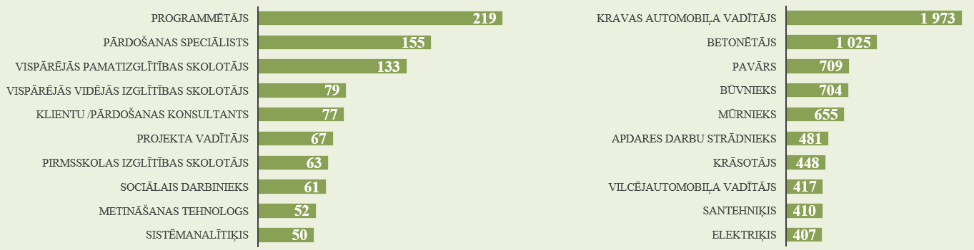

Attēls 19.
Zemas kvalifikācijas profesijas
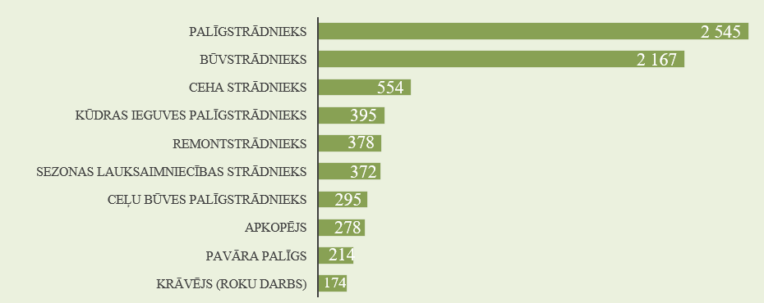

Ilgstoši neaizpildītās brīvās darbvietas | Tabula 6.
2022. gada jūnija beigās NVA bija reģistrētas 22 685 ilgāk par 1 mēnesi neaizpildītas brīvās darbvietas, kas veido 72,9% no brīvo darba vietu kopskaita pārskata perioda beigās (31 101). Lielākais ilgstoši neaizpildīto vakanču īpatsvars vērojams Rīgas (76,2%) un Vidzemes (72,4%) reģionos, savukārt mazākais - Kurzemes reģionā – 51,1%. Zemgales reģionā t.i. 67,0%, bet Latgales reģionā – 59,1%. | Vakance nav aizpildīta | Reģioni (dati uz 30.06.2022.)
 | 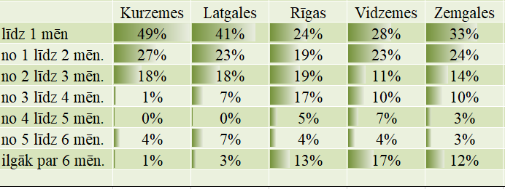

Tabula 7.
Ilgstoši neaizpildītās (ilgāk par 6 mēnešiem) brīvās darbvietas sadalījumā pa profesijām
(lielākais skaits)
Profesija (TOP 5) | Ilgstoši neaizpildīto brīvo darbvietu skaits (2022.gada jūnija beigās) | Brīvās darbvietas  (2022.gada jūnija beigās)
PALĪGSTRĀDNIEKS | 312 | 2 545
MŪRNIEKS | 231 | 655
KRAVAS AUTOMOBIĻA VADĪTĀJS | 197 | 1 973
BETONĒTĀJS | 184 | 1 025
ATSLĒDZNIEKS | 148 | 255

TOP profesijas Rīgas reģionā, kurās darba tirgus pieprasījums nesakrīt ar piedāvājumu (nav aizpildītas ilgāk par 6 mēnešiem): mūrnieks, palīgstrādnieks, kravas automobiļa vadītājs, betonētājs, atslēdznieks. Latgales reģionā: šūšanas iekārtu operators, datorizētās ciparu vadības ( CNC) metālapstrādes darbagaldu operators, pastnieks, metāla konstrukciju atslēdznieks, mežstrādnieks. Vidzemes reģionā: būvnieks, ēku celtnieks, palīgstrādnieks, būvstrādnieks, lopu kāvējs. Zemgales reģionā: palīgstrādnieks, būvstrādnieks, mūrnieks, autobusa vadītājs, betonētājs, savukārt, 2022. gada jūnija beigās - Kurzemes reģionā bija 13 ilgstoši neaizpildītās (ilgāk par 6 mēneši) brīvās darbavietas – kokapstrādes iekārtu operators (7), būvnieks (5) un lopkopējs (1).

INFORMĀCIJA PAR NVA ĪSTENOTAJIEM PASĀKUMIEM UN DARBIEKĀRTOŠANĀS

2022. gada 1. pusgadā dalību NVA pasākumos uzsāka/saņēma pakalpojumus (t.sk. KPP un karjeras konsultācijas) 33 993 personas (unikālās personas), kas piedalījās 49 471 aktivitātē.
Attēls 20.
2022. gada 1. pusgadā uzsākuši dalību pasākumos/saņēmuši pakalpojumu t.sk. darba meklētāji un citas personas

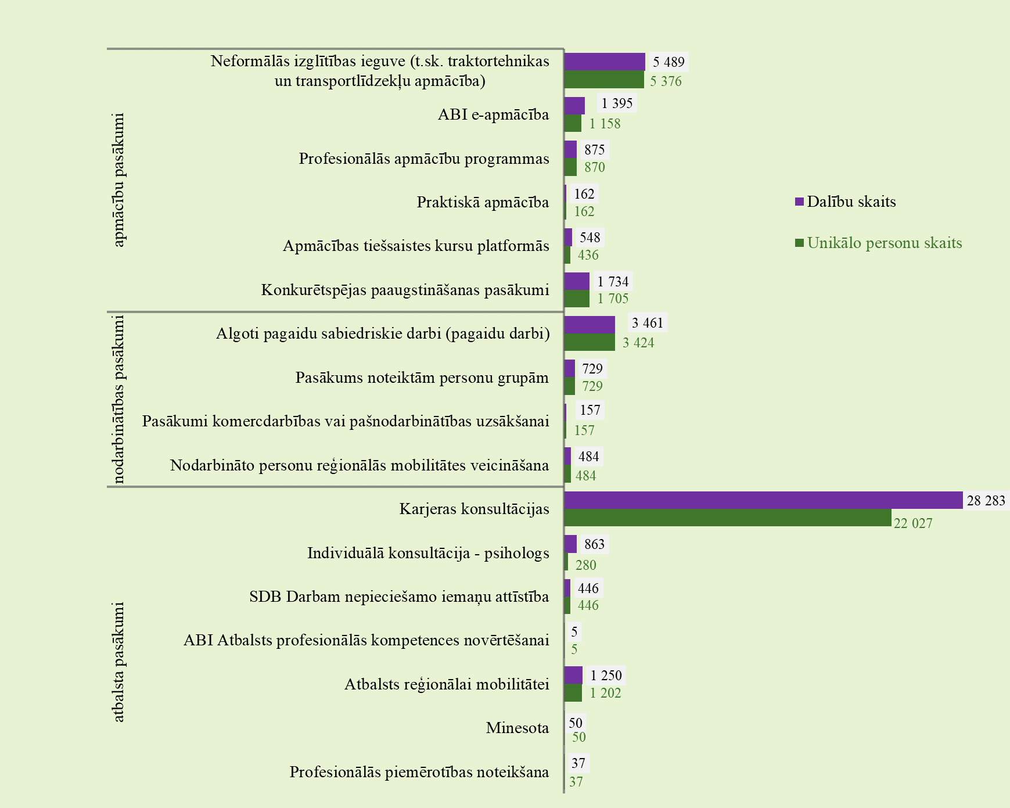
- Datos netiek iekļauti - obligātā veselības pārbaude, ergoterapeita pakalpojums, surdotulka pakalpojums, darba vietas pielāgošana, individuālie aizsardzības līdzekļi, transporta pakalpojums un nodarbinātības uzsākšanas pabalsts Ukrainas civiliedzīvotājiem.

2022. gada 1. pusgadā darbā iekārtojušies 29 871 bezdarbnieks, no kuriem 3 506 (12%) bezdarbnieki ir iekārtojušies darbā pēc kāda aktīvā NVA pasākuma pabeigšanas (izņemot KPP informatīvās dienas).

Attēls 21.
Bezdarbnieku darbā iekārtošanās
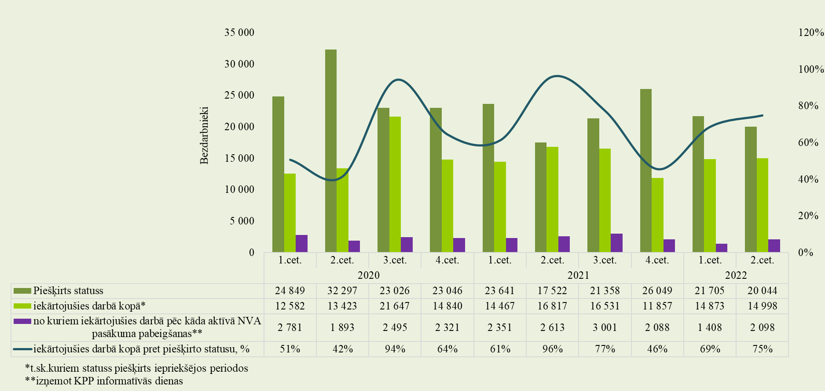

Attēls 22.
Pabeiguši dalību periodā no 01.01.2021. līdz 31.12.2021. un iekārtojušies darbā pirmo 6 mēnešu laikā pēc pasākuma pabeigšanas (periodā līdz 30.06.2022.)

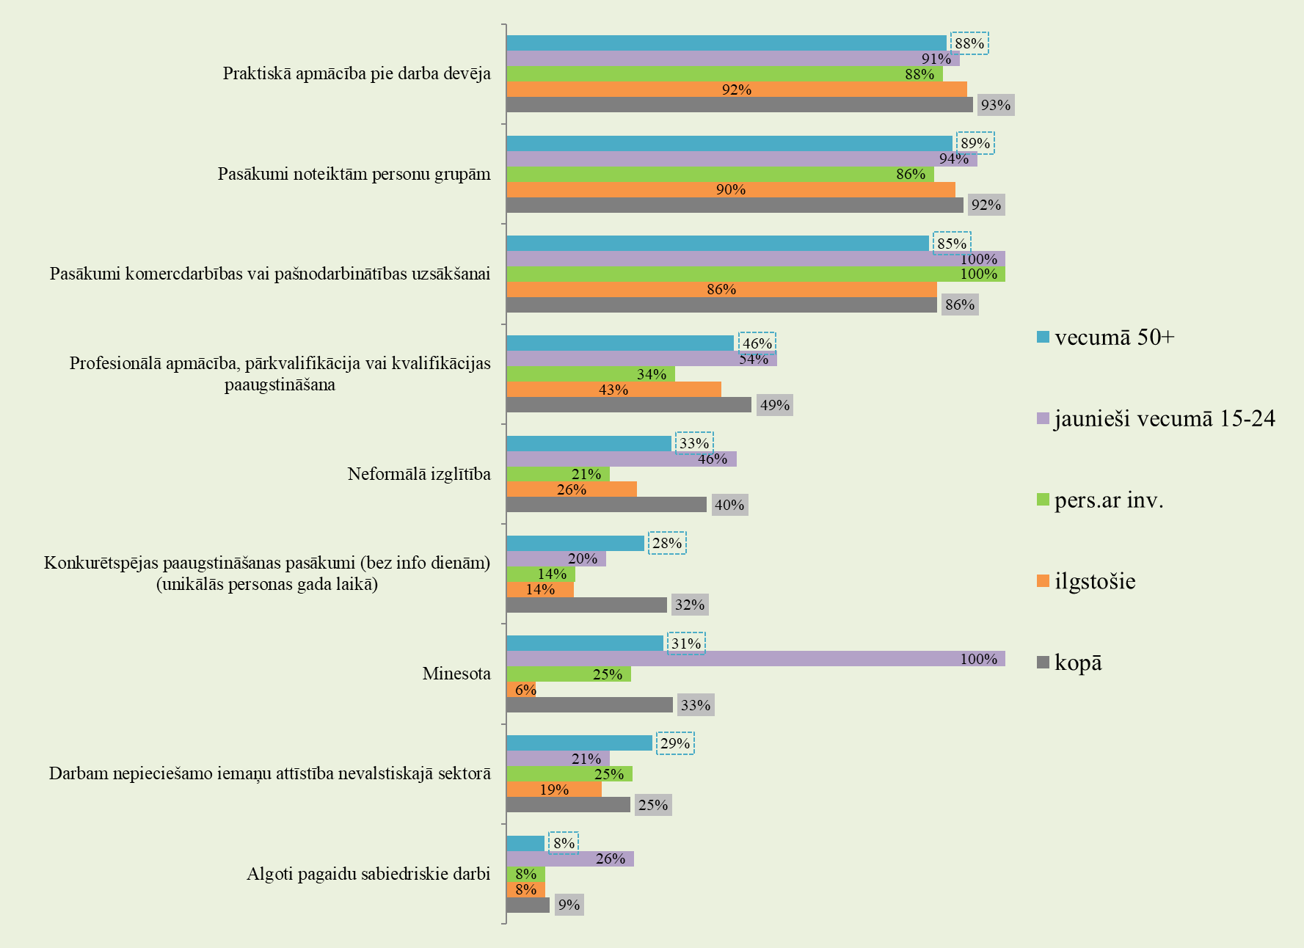

NVA KLIENTU INTERESE PAR DARBU ĀRZEMĒS

NVA klientiem, kas plāno doties darba meklējumos ārpus Latvijas, 2022. gada 1. pusgadā EURES speciālisti snieguši 164 konsultācijas. Vislielāko interesi klienti izrāda par darba iespējām Norvēģijā – 10,4% (viens cilvēks var būt interesējies par vairākām valstīm, profesijām un nozarēm). Sniegtas arī 94 konsultācijas ārvalstu klientiem, kuri izrādījuši interesi par darba iespējām Latvijā.
Lielākā interese par darbu ārzemēs ir vienkāršajās profesijās (apkopēji, lauksaimniecības un fermas strādnieki, iesaiņotāji, krāvēji u.c.) – 40,9%. Vislielākā interese par darbu ārzemēs ir lauksaimniecībā, mežsaimniecībā un zivsaimniecībā – 23,2%.
 | Attēls 23.
NVA klientu interesējošo valstu TOP 5  2022. gada 1. pusgadā | NVA klientu interesējošā nozare darbam ārzemēs TOP 4  2022. gada 1. pusgadā
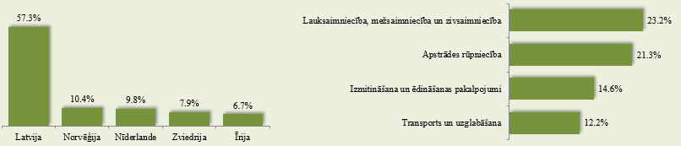

NVA KLIENTU AUDITORIJA (NVA MĀJAS LAPAS LIETOTĀJI)

2022. gada 1. pusgadā NVA CVVP portālu apmeklējuši 100 865 unikāli lietotāji, kas ir par 498 907 jeb 83,2% mazāk, salīdzinot ar iepriekšējā gada atbilstošo periodu. Lielākais lietotāju skaits ir no Latvijas – 97 565 jeb 96,7%, tai seko Zviedrija, Norvēģija, Vācija.
Attēls 24.
Unikālo lietotāju skaits
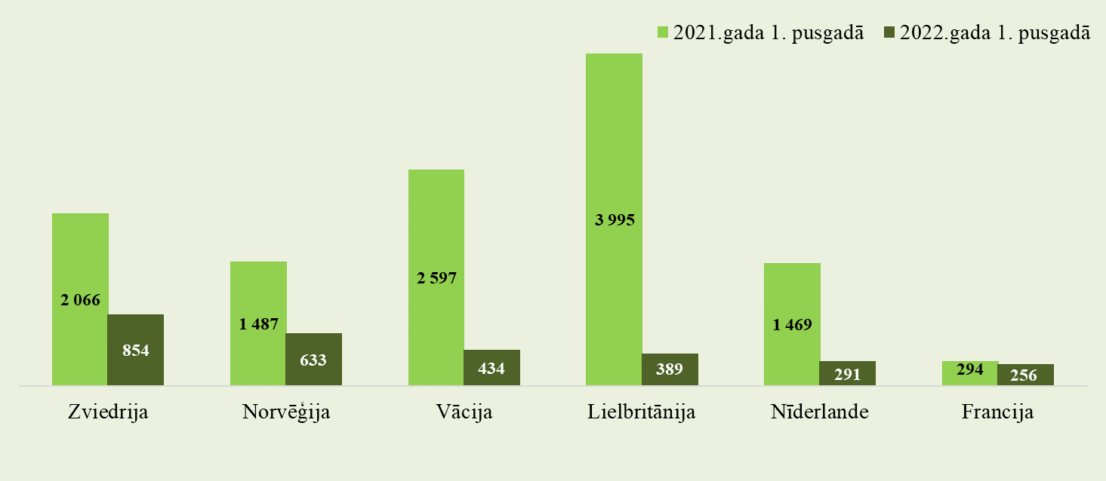

APKOPOJOŠĀ STATISTIKA
Tabula 8.
 | 31.12.2018. | 31.12.2019. | 31.12.2020. | 31.12.2021. | 30.06.2022.
Reģistrēto bezdarbnieku skaits | 59 588 | 57 808 | 69 605 | 60 774 | 52 257
Reģistrētā bezdarba līmenis | 6,4% | 6,2% | 7,7% | 6,7% | 5,9%
Cilvēku, kas gada laikā saņēmuši reģistrētā bezdarbnieka statusu, skaits (plūsma reģistrētajā bezdarbā) | 87 132 | 87 907 | 103 218 | 88 570 | 41 749
Kopējais apkalpoto klientu skaits (uzskaitē gada sākumā + saņēmuši bezdarbnieka statusu) | 150 253 | 147 495 | 161 026 | 158 175 | 102 523
Vidējais bezdarba ilgums (dienās) gada laikā | 173 | 163 | 157 | 188 | 158
Gada laikā reģistrēto vakanču skaits | 88 492 | 106 397 | 76 226 | 94 234 | 68 451
Darbā iekārtojušos cilvēku skaits (gada laikā) | 63 633 | 63 734 | 62 492 | 59 672 | 29 871
Ilgstošā bezdarba īpatsvars | 25,1% | 21,0% | 24,8% | 24,4% | 22,6%
Atbalstu saņēmušo cilvēku skaits (unikālās personas visos pasākumos) | 91 757 | 74 606 | 58 180 | 64 476 | 33 993
*Subsidētajā nodarbinātībā iesaistīto bezdarbnieku skaits (unikālie) | 1 457 | 1 229 | 2 018 | 2 009 | 1 175
**Apmācību pasākumos iesaistīto skaits (unikālie) | 16 559 | 14 938 | 12 523 | 15 851 | 8 235

*Subsidētajā nodarbinātībā iekļauti Darbam nepieciešamo iemaņu attīstība un Pasākums noteiktām personu grupām projekts.
**Apmācību pasākumos no 2017. gada līdz 2020. gadam iekļauta – Profesionālā un neformālā apmācība, savukārt no 2021. gada iekļauta – Profesionālā, neformālā un praktiskā apmācība, e-apmācība, apmācības tiešsaistes kursu platformās, attālinātā apmācība Google programmās un attālinātā apmācība Pilotprojekts.

